TRABAJO DE TECNOLOGÍA 3 ESO B GRUPO 1
VICTOR NOVAL FUEYO
MATERIALES CERÁMICOS

Sumario
1. materiales cerámicos 2
2. Clasificación de materiales cerámicos 3
3. Fabricación de materiales cerámicos 3
4. Clasificación de los materiales cerámicos 4
4.1 Arcilla cocida 5
4.2 Loza 6
4.3 Porcelana 6
4.4 Gres. 7
Mezcla de arcilla, cuarzo y feldespato con la qe se elaboran piezas de cerámica vitrificada muy resistente al desgaste. Se utiliza para cubrir suelos y paredes. 7
4.5 Refractarios 7
4.6 Vidrios 7
5. HERRAMIENTAS BÁSICAS 8
5.1 Delantal y toalla 8
5.2 Alambres de corte 8
5.3 Esponjas 9
5.4 Raspadores 9
5.5 Alambres y punzadores 9
5.6 Moldeadores de madera 10
5.7 Espátulas 10
5.8 Pinceles 10
6. ¿QUE PASA CON LOS CERÁMICOS AL FINAL DE SU VIDA ÚTIL? 11
6.1 Reciclaje del vidrio 12
6.2 Reuso de materiales Cerámicos 12
7. Bibliografía 13
https://sites.google.com/site/tecnojuananlorente/tecnologia-3o-eso/materiales-construccion 13

materiales cerámicos
Son materiales que se obtienen a partir de arcilla arena y feldespato.
Cerámicos = Arcilla + Arena + Feldespato
Se moldean en frío y se transforman de modo irreversible por la acción de la temperatura mediante una cocción a 1200ºC aproximadamente.
Se caracterizan por ser:
- Químicamente inertes
- Plásticos cuando se introducen en agua
- Duros y frágiles en ausencia de agua
- Resisten altas temperaturas
- Baja porosidad
Las propiedades de estos materiales cubren un amplio intervalo de necesidades, mecánicas, térmicas, ópticas, eléctricas, magnéticas y químicas

Clasificación de materiales cerámicos
Se clasifican como :
Cerámicos porosos: No han sufrido vitrificación (que adoptan un aspecto similar al vidrio), pues no llega a fundirse el cuarzo con la arena. Son permeables. Destaca la arcilla cocida y la loza(cuya materia prima es la arcilla). -
Cerámicas compactas: Ha sufrido vitrificación, pues la mezcla ha sido sometida a temperaturas muy altas para que el cuarzo llegue a fundirse con la arena. Destacan el gres y la porcelana (cuya materia prima es el caolín).

Fabricación de materiales cerámicos
El proceso de elaboración de los materiales cerámicos tiene lugar en dos etapas:
Mezclado y moldeo.- Unas máquinas amasadoras mezclan arcilla con agua, luego se da forma a la masa haciéndola pasar por diferentes boquillas. Finalmente se trocea con las medidas convenientes.
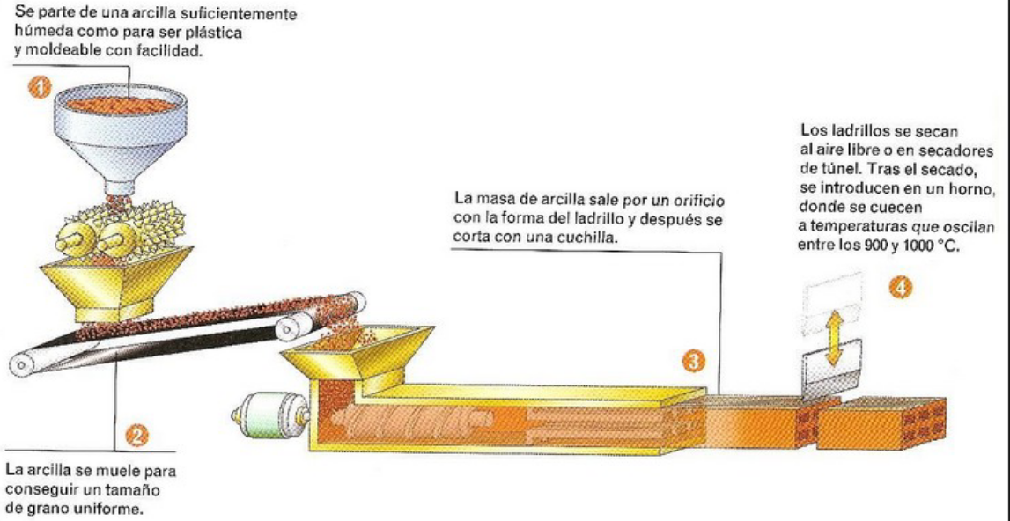
Cocción en hornos continuos.- El material cortado circula a través de cámaras a diferentes temperaturas para que no se agriete ni se rompa.
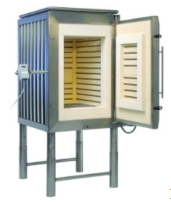

Clasificación de los materiales cerámicos
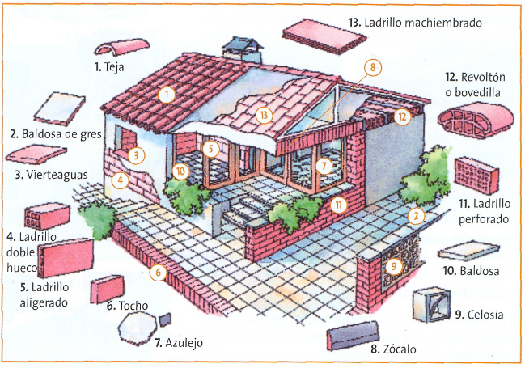

Arcilla cocida
Es de color rojo, de grano grueso y se puede esmaltar para impermeabilizarla. Su temperatura de cocción es 800 ºC aproximadamente.
Con ella se fabrican:
- Ladrillos.- Piezas de arcilla cocida de forma prismática agujereadas o macizas. Existen muchas calidades y formas.
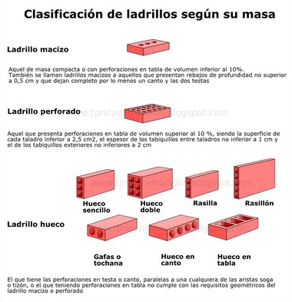

Básicamente podemos diferenciar dos tipos de ladrillos:
Ladrillos finos. De cara vista u obra vista su aspecto y color son atractivos, poseen buena resistencia a la intemperie y propiedades aislantes. Se emplean en la construcción de fachadas de edificios.
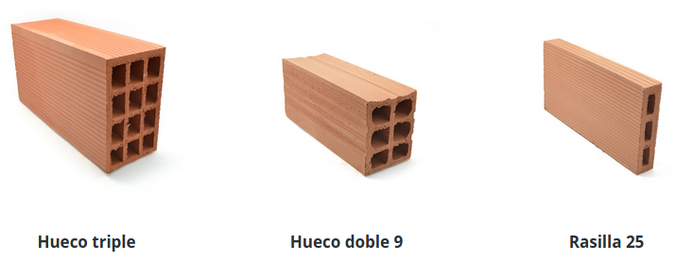

Ladrillos ordinarios. Tienen menor resistencia, son más bastos y rugosos. Se utilizan en paredes y tabiques y después se enyesan o estucan.
- Tejas. Son piezas de arcilla cocida que, una vez moldeadas se secan y cuecen a 900 – 1200ºC, para aumentar su resistencia mecánica. Se emplean en cubiertas o tejados.

Loza
La loza es de color blanquecino, de grano fino y se esmalta para impermeabilizarla. Su temperatura de cocción es alrededor de los 1000 ºC.
Con ella se fabrican azulejos y pavimentos cerámicos.
Los azulejos son piezas cuadradas o rectangulares compuestas por dos capas; la inferior de arcilla (más gruesa) y la superior de esmalte vitrificado, que proporciona una dureza muy alta, impermeabilidad y vistosidad.
Se emplean para recubrimiento o alicatado de paredes de cuartos de baño y cocinas.

Porcelana
Es de color blanco, dura, frágil, impermeable y de sonido metálico. Se obtiene a partir de arcillas muy puras. Su cocción se realiza en varias etapas, pudiendo alcanzar los 1800 ºC.
Se emplea para fabricar vajillas de cocina, recipientes de laboratorio de química y uso industrial como aislante eléctrico..

Gres.

Mezcla de arcilla, cuarzo y feldespato con la qe se elaboran piezas de cerámica vitrificada muy resistente al desgaste. Se utiliza para cubrir suelos y paredes.

Refractarios
Los materiales refractarios están formados por arcillas refractarias, de alto contenido en sílice. Se usan para revestimiento de hornos industriales (altos hornos y convertidores) y otras aplicaciones, donde deben resistir altas temperaturas sin fracturarse. Soportan entre 1400 – 1600oC. Para temperaturas superiores se añade un aglomerante orgánico.

Vidrios
El vidrio es un material cerámico formado por la fusión a altas temperaturas (>1000oC) de:
- Arena o sílice (SiO2), un 75%, es el elemento principal, le confiere resistencia mecánica
- Sosa (NaCO3), un 15%, actúa como fundente, bajando el punto de fusión
- Caliza (CaCO3) en un 10%, es un estabilizante. Le suministra dureza y brillo
- Otros componente que dependerán del tipo de vidrio a obtener (colorantes,...)
Es un material duro (no se raya), frágil, resistente a casi todos los componentes químicos (excepto el ácido fluorhídrico).
Algunos vidrios especiales, resisten el calor sin agrietarse (vidrios Pyrex).
Son transparentes, aunque algunos de ellos pueden ser traslúcidos.
En la construcción se encuentran las siguientes formas de vidrio.
- Vidrio plano. Se utiliza en ventanas, suelos, piezas de mobiliario, etc.
- Vidrio prensado. Presenta una gran dureza y resistencia, por lo que se emplea en la fabricación de vidrieras artísticas y baldosas.
- Fibra de vidrio. Se elaboran tejidos y fieltros que se emplean en la fabricación de aislantes térmicos y acústicos, así como la fibra óptica.
- Vidrios de seguridad. En acristalados de puertas, mesas, miradores y lunas de los coches.

HERRAMIENTAS BÁSICAS para ceramistas

Delantal y toalla
Si quieres ser un profesional de la cerámica, deberás perder el miedo a ensuciarte. Vestir con ​ropa cómoda y protegerse con un ​delantal largo es fundamental en cualquier taller, seas profesional o aprendiz. Además, el uso de toallas es ideal, sobre todo para lavar las manos y depurarlas de impurezas que podrían dañar nuestra obra durante el torneado.
En este caso, las toallas de algodón son la mejor apuesta ya que absorben bien el agua, son asequibles y están disponibles en diversos tamaños. Nuestra recomendación es que lleves contigo siempre dos, una para las manos y otra más grande para las piernas o rodillas.

Alambres de corte
Existen diversos materiales y tamaños, por lo que, según el volumen de arcilla que consumas, puedes invertir más o menos. Lo normal es que sea un cable o hilo atado a un mango de madera en cada extremo.
Una de las opciones más económicas y utilizadas es el hilo de pescar y una pinza de madera. Si desmontas la pinza, puedes utilizar cada parte como mango y atar ahí los extremos del hilo de pescar. Con él, podrás ​ cortar los bloques de arcilla o dividir/separar piezas en el torno.

Esponjas
Además de limpiar, las esponjas son una herramienta ideal para gestionar la cantidad de agua​. Sea natural o sintética, con una esponja mediana podrás distribuir el agua, así como absorber la que sobre. Son muy útiles en la primera fase del torneado, cuando colocamos el bloque de arcilla sobre el torno y empezamos a levantarlo. En ese momento, contar con la cantidad de agua adecuada es crucial. Si está demasiado seco la arcilla no girará y se nos romperá, y si está demasiado líquido, se nos deshará como un helado.

Raspadores
Durante el torneado, la principal “herramienta” son las manos. Según cómo coloques tus dedos y la presión que ejerzas podrás obtener una u otra forma. Para ayudarte, sobretodo en piezas grandes (jarrones, ollas, tiestos,...) puedes utilizar un raspador​ . Es una pieza plana de madera, plástico o acero inoxidable, con un tamaño similar al de una pastilla de jabón. Con la mano y utilizando su perfil, podrás dar una forma concreta a la pieza que estás torneando. Según la forma del perfil, conseguirás hundir o levantar una forma concreta en la arcilla, pudiéndola reproducir fácilmente en otras piezas.

Alambres y punzadores
Son los útiles más frecuentes... y también los más variados. Se trata de una pieza de metal con un extremo afilado conectado a un mango. Al igual que las gublas para tornear la madera, estas herramientas básicas nos ayudan a ejecutar formas con gran precisión y detalle. Para hacernos una idea, es el equivalente de la espátula de un escultor. Por ello, es lógico que exista un amplio abanico de formas.
Cabe señalar que muchas de estas herramientas se venden en kit, es decir, en paquetes con varias formas. A día de hoy existen opciones muy económicas, por lo que podrás tener un surtido de alambres y punzones completo por muy poco dinero.
Las formas más esenciales son la de ​ajuga y la de repujador. En cualquier caso, procura que no se repitan y tengan un tamaño cómodo para trabajar. A medida que vayas realizando tus proyectos de cerámica, verás que formas utilizas más y en cuales deberás invertir en calidad.

Moldeadores de madera
Tanto si utilizas torno como si moldeas a mano, estas herramientas son elementales. Son pequeños listones de madera, muy delgados, con un extremo al que se le ha dado una forma concreta. Tienen el tamaño de un lápiz y como en los alambres y punzadores, existe una gran variedad a un precio asequible.
Estas herramientas básicas se utilizan para múltiples tareas, algunas tan importantes como unir con precisión diversas capas de cerámica o realizar una hendidura decorativa. Además, al ser de madera son más elásticas que el acero o el plástico, algo a tener en cuenta cuando trabajamos con un material tan maleable como la arcilla.

Espátulas
Similares a las anteriores, las espátulas para ceramistas son similares a las de pintor. Tienen un mango de madera y un extremo metálico plano, muy flexible, que se utiliza para dar forma, añadir o quitar arcilla. Según su forma, también podrás utilizarlo como raspador plano aunque deberás utilizarlo con cuidado: si presionas demasiado, puede actuar como cuchillo y cortar la pieza.

Pinceles
Al igual que las esponjas, los pinceles son muy útiles para retener pequeñas cantidades de agua. Con tacto y paciencia, podemos difuminar pequeñas impurezas o uniones, realizar retoques o pintar nuestra pieza con el color que deseemos. Por ello, te aconsejamos que tengas 3 o 4 pinceles –como mínimo- y de tamaño diverso. Si asignas cada pincel a una tarea concreta, mejorarás tu técnica y evitarás tener que limpiarlo cada vez que pases de la arcilla a la pintura

¿QUE PASA CON LOS CERÁMICOS AL FINAL DE SU VIDA ÚTIL?
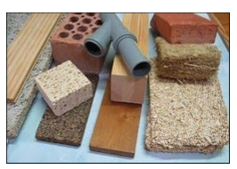
Debido a que los materiales cerámicos no se corroen, frecuentemente sus periodos de vida útil son mucho más grandes que los de otros materiales. Sin embargo, las mismas propiedades físicas que hacen tan durables a los cerámicos, también los hacen extremadamente difíciles de reciclar, con la excepción del vidrio.
También los cerámicos blancos por lo común son enterrados después de que se completo su uso, pero un par de compañías en Nueva Zelanda, Electrolux y Fisher & Pykel Appliances, han inicado programas de administración de vida para proporcionar reciclaje de fin de vida.

Reciclaje del vidrio
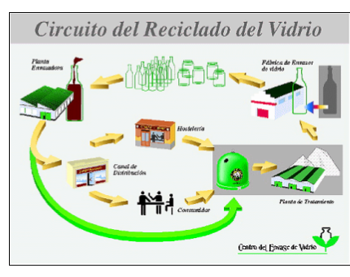

Las botellas recicladas, vidriería, bulbos de luz, frascos y otros artículos son clasificados por color y triturados en un polvo muy fino llamado desperdicio de vidrio (polvo de vidrio muy fino utilizado en el reciclaje de cerámico), que puede ser refundido y reformado a nuevos productos de vidrio. Cada tonelada de desperdicio de vidrio utilizado en ves de sílice fresco ahorra mas de 600 libras de emisiones de dióxido de carbono.

Reuso de materiales Cerámicos
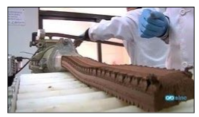

Algunas compañías pulverizan concretos basados Portland de los proyectos de demolición de construcciones y los usan como agregados para proyectos futuros.
La industria de los cerámicos cuenta con una gran ventaja en cuanto al campo de venta o demanda ya que en el caso de fracasar con un producto especifico cerámico, esta materia prima se puede redirigir a otro ámbito ocupacional. Claro ejemplo es una empresa que se dedica en porcelanas de alfarería, en caso de que existan perdidas o finalmente el fracaso general de ese rubro, la empresa aun cuenta con su materia prima y de esta manera podrá renegociar su venta a un mercado de la medicina o de la ciencia.

Bibliografía
- Materiales Pétreos y cerámicos
http://roble.pntic.mec.es/jlop0164/archivos/materiales-petreos-ceramicos2.pdf
- Materiales cerámicos y de construcción
https://iesalfonsox.es/wp-content/uploads/2015/10/Tema-3.-Construcci%C3%B3n2016.pdf
- Tecnologias ESO

https://sites.google.com/site/tecnojuananlorente/tecnologia-3o-eso/materiales-construccion
- Introducción a las cerámicas
http://ocw.uc3m.es/ciencia-e-oin/tecnologia-de-materiales-industriales/bloque-v/Tema14-Definicion_calificacion_mat_ceramicos.pdf
- Introducción a la química de los materiales cerámicos
https://www.uv.es/uimcv/Castellano/ModuloMatCeramicos/Unidad%201.pdf
- Herramientas básicas para ceramistas
http://labois.com/ceramica/herramientas-basicas-ceramistas-guia-rapida/
- Polímeros y cerámicos
https://cienciadelosmateriales.weebly.com/reciclado-de-ceraacutemicos.html

